ICS 03.100
CCS A 10

中山市地方标准

DB4420/T ×—2023

××-××-××发布
××-××-××实施
中山市市场监督管理局 发布
4420
香山新街市建设规范
（征求意见稿）

目 次
前言 II
引言 I
1 范围 1
2 规范性引用文件 1
3 术语和定义 1
4 建设原则 1
5 建设要求 2
6 文化特色 4
7 文明服务 5
8 放心消费 5
9 市场宣传 5
附录A（资料性） 统一标识设计示例 6
参考文献 10

前 言
本文件按照GB/T 1.1—2020《标准化工作导则 第1部分：标准化文件的结构和起草规则》的规定起草。
请注意本文件的某些内容可能涉及专利。本文件的发布机构不承担识别专利的责任。
本文件由中山市市场监督管理局提出并归口。
本文件起草单位：XXX、XXX、XXX。
本文件主要起草人：XXX、XXX、XXX。
本文件为首次发布。

引 言
打造文明、诚信、整洁、安全、放心的标准化农贸市场，既是贯彻以人民为中心发展理念的具体体现，也是老百姓提升幸福感、获得感的期盼和需求。2022年农贸市场升级改造工作被纳入省十件民生实事，为确保民生实事落地见效，中山市人民政府办公室发布文件，明确深入挖掘香山人文历史的丰厚底蕴，结合当地特有的民俗文化价值，对农贸市场进行设施改造与经营创新，在全市打造具有本土特色、美观整洁、惠商便民的品牌化新型农贸市场“香山新街市”。
通过本文件规范香山新街市建设，加快推动我市农贸市场环境改造和消费升级，更好发挥农贸市场作为地方文化基础载体、“菜篮子”民生保障、居民生活消费重要场所等多重价值。

香山新街市建设规范
- 范围
本文件规定了香山新街市的术语和定义、建设原则、建设要求、文化特色、文明服务、放心消费和市场宣传。
本文件适用于指导香山新街市的建设工作。
- 规范性引用文件
下列文件中的内容通过文中的规范性引用而构成本文件必不可少的条款。其中，注日期的引用文件，仅该日期对应的版本适用于本文件；不注日期的引用文件，其最新版本（包括所有的修改单）适用于本文件。
GB 4943.1 音视频、信息技术和通信技术设备 第1部分：安全要求
DB4420/T 11 农贸市场建设与管理规范
JJG 539 数字指示秤检定规程
- 术语和定义
DB4420/T 11界定的以及下列术语和定义适用于本文件。

香山新街市

挖掘香山人文历史底蕴，结合中山本土特有的民俗文化价值，经设施改造与经营创新，在中山市范围内打造具有本土特色、美观整洁、惠商便民的品牌化新型农贸市场。

“易+N”便民服务

农贸市场因地制宜，在空间、服务品类上作延展，建成与服务民生紧密相连的生活品质微空间，提供惠商便民的服务。

“香山之品”标准

结合人民群众对食品（农产品）安全与质量日益增长的需求，围绕果、菜、鱼、肉、蛋、米、面、油等15大类主要食品（农产品），对标大湾区高标准要求，制定发布的中山本土特色食品及食用农产品系列团体标准。
- 建设原则
  - 市、镇两级主管部门应相互配合，引导市场建设工作，以市场开办方为主体实施市场改造。
  - 在满足划行规市的基础上，市场布局应综合考虑销售特点、商品特点、客流情况、消费者的群体特征，实现便利化、人性化，从社区邻里生活需求出发融合多元业态。
- 建设要求
  - 基本要求
农贸市场的设施和管理参照DB4420/T 11的要求执行。
  - 服务专区
    - 市场开办者应根据市民、经营者需求和市场实际情况，设立“易+N”服务专区，在专区中选择配置一至多项“易服务”。
    - “易服务”宜包括但不限于：
- 快速停车取菜“易立得”；
- 社区服务聚合展示“易点阅”；
- 母婴长者服务“易关怀”；
- 垃圾分类回收“易分类”；
- 车衣补鞋；
- 钟表修理；
- 免费菜品检测服务。
  - 智慧农贸平台
    - 总体要求
      - 应采用信息网络、音视频技术及智慧感知设备建立智慧农贸平台，利用物联网、云计算、网络技术、大数据、电子监控等技术实现农贸市场的智慧化。
      - 按照使用及服务对象，智慧农贸平台应包括但不限于智慧农贸监管系统、智慧农贸管理系统、农贸管理配套子系统、线上商城系统。
      - 智慧农贸平台应融通线上线下，供市场开办（管理）者、经营者、消费者、监管部门四方共同使用。
      - 农贸市场应上线运用“香山新街市”智慧农贸平台。
    - 智慧管理

应包括但不限于以下功能：
- 市场管理；
- 经营者管理；
- 安全追溯；
- 信用管理；
- 任务管理；
- 培训管理；
- 统计管理；
- 系统管理。
    - 智慧分析

应包括但不限于以下功能：
- 交易数据统计分析；
- 秤具数据分析；
- 检测数据分析；
- 客流数据分析。
    - 智慧监管

应包括但不限于以下功能：
- 市场管理；
- 日常管理；
- 长效管理；
- 任务管理；
- 统计分析；
- 智能监控；
- 称具管理；
- 系统管理。
  - 配套设施
    - 移动网络和公共WiFi
      - 市场移动网络应满足智慧设施设备的信息交换与传输的要求，且有4G及以上移动网络全覆盖。
      - 市场内部应建立局域网络或办公网络，且不对外开放，供食品安全快速检测设备、公共区域信息服务屏、香山智慧秤、视频监控系统等使用。
      - 城区市场宜配备公共WiFi，信号宜覆盖全部经营场所，经认证后可接入互联网。
    - 公共区域信息服务屏
      - 应在市场公共区域醒目位置设置信息服务屏，供消费者进行信息查询操作。
      - 公共区域信息服务屏分为信息综合展示屏和触摸查询服务屏。
      - 信息综合展示屏应满足下列要求：
- 屏幕分辨率不小于1920×1080；
- 具备高速图像处理能力，系统可维护；
- 支持有线/WiFi网络。
      - 触摸查询服务屏应满足下列要求：
- 屏幕分辨率不小于1920×1080，亮度不小于250 cd/m²；对比度不小于1000:1；
- 支持触摸查询，钢化玻璃保护；
- 支持有线/WiFi网络；
- 触摸灵敏度不大于5 ms。
      - 公共区域信息服务屏发布系统后台由市场统一管理，通过网络完成内容发布。
      - 应与市场数字化监管平台互联互通，发布内容接受监管部门的监督，特殊情况下可由监管部门统一控制信息发布内容。
      - 信息综合展示屏应支持发布包括但不限于下列内容：
- 经营者基本信息、证件照；
- 市场交易信息、交易量；
- 检测信息；
- 香山之品信息。
      - 触摸查询服务屏应支持发布包括但不限于下列内容：
- 市场简介；
- 经营者证照、健康证明；
- 摊位总数及摊位布置平面图；
- 市场管理制度；
- 食品安全快速定性检测结果；
- 市场管理人员；
- 食品安全追溯信息；
- 香山之品信息。
    - 香山智慧秤
      - 对场内称重交易的经营者实行统一配置秤具。
      - 对秤具实行统一运用、统一管理、统一检定，杜绝利用秤具“短斤缺两”的不诚信经营行为。
      - 香山智慧秤应具有有效的型式批准证书，使用前应按照JJG 539的要求检定合格。
      - 安全要求应符合GB 4943.1的规定。未经授权，不应私自进行校准操作。
      - 香山智慧秤应与智慧农贸平台联接，实现数据传输、交换和记录。
      - 香山智慧秤应实现以下功能：
- 显示重量、单价、总价等交易明细；
- 交易数据查询、统计；
- 票据打印；
- 与移动终端相连实现微信、支付宝等方式支付；
- 交易数据溯源等。
      - 依托智慧农贸平台和香山智慧秤，对称重销售的交易数据实时采集、公示、比对，为市民提供便捷及时的信息。
      - 应在市场内显著位置或主要通道处，设置经强制检定合格的公平秤，并由专人负责管理。应有明显、清晰的公平秤指引标识，标明计量投诉电话。投诉电话在市场经营时间段内有专职人员受理，并提供复秤服务。
  - 食品安全
    - 销售流通的食品（农产品）应符合食品安全国家标准。
    - 具备条件的农贸市场应独立设置食品安全检测室，食品安全检测设施设备和管理应符合DB4420/T 11的相关要求。
    - 符合“香山之品”标准的食品（农产品）优先在“香山新街市”上架专销。
- 文化特色
  - 市场开办者应按照统一标识设计，结合市场实际进行美化装饰装潢，制作、安装“香山新街市”标牌标识，悬挂招牌，开展外墙立面及场内的建设。统一标识设计示例见附录A。
  - 各农贸市场挖掘本土文化特色，市场开办者结合本地民俗风土人情，建设过程中融合地方文化特色，保留历史积淀痕迹，展现本土民俗文化，如沙溪镇隆都文化、南区街道良都文化等。
  - “一场一策”、融入特色。在市场外观、布局、运营场景和软硬件设计中融合所在镇街风土人情、特色文化、地方饮食等元素推出特色品牌。宜引入品牌经营者，打造特色品牌农贸市场。
- 文明服务
  - 农贸市场应提倡文明服务，从业人员文明用语，礼貌待人，规范服务，无门难进、脸难看、事难办等突出问题，无慵懒散拖现象。
  - 应注重提升市民文明素质，农贸市场及周边：
- 无争吵谩骂、使用低俗语言现象；
- 无乱扔杂物、抛物现象；
- 无随地吐痰、打喷嚏咳嗽不掩口鼻现象；
- 无损坏公共设施现象；
- 无占用和堵塞消防通道现象；
- 无躺卧公共座椅现象；
- 有序排队，保持适当距离，无插队现象；
- 宠物不应进入市场。
- 放心消费
  - 市场和经营者积极参与放心消费承诺农贸市场活动，自觉公开“放心消费承诺”，践行责任、兑现承诺。
  - 市场内显著位置应有放心消费农贸市场提示标牌和温馨提示语，营造宣传氛围。
  - 市场开办（管理）者有效激励调动经营者参加活动的积极性。
- 市场宣传
  - 宣传方式包括但不限于横幅、标语、上墙宣传栏、电子显示屏等。
  - 在显著位置应展示不少于2处公益广告，公益广告应符合下列要求：
- 主题应包括但不限于社会主义核心价值观、诚信建设；
- 有统一规划设计，内容、色调与周围的城市景观风貌相融合；
- 宣传突出思想性，兼顾艺术性、观赏性、耐久性；
- 书写正确，表述规范，符合社会主义核心价值观、社会公德和公序良俗；
- 无明显的褪色、污损或被小广告张贴占用的现象。
  - 农贸市场应积极配合政府部门开展文明典范城市、卫生城市等创建、测评等工作。
  - 宜主动接受新闻媒体与社会各界监督，应及时改正存在的问题。
- （资料性）
统一标识设计示例
“香山新街市”标志由中文字体标志、英文字体标志及标准色等要素构成。可根据应用场景选择要素组合，高度小于等于15 mm时可去除“香山”印章、英文，最小使用高度不应小于10 mm，见示例1。其它标识设计见示例2～3。
示例1：“香山新街市”标志组合
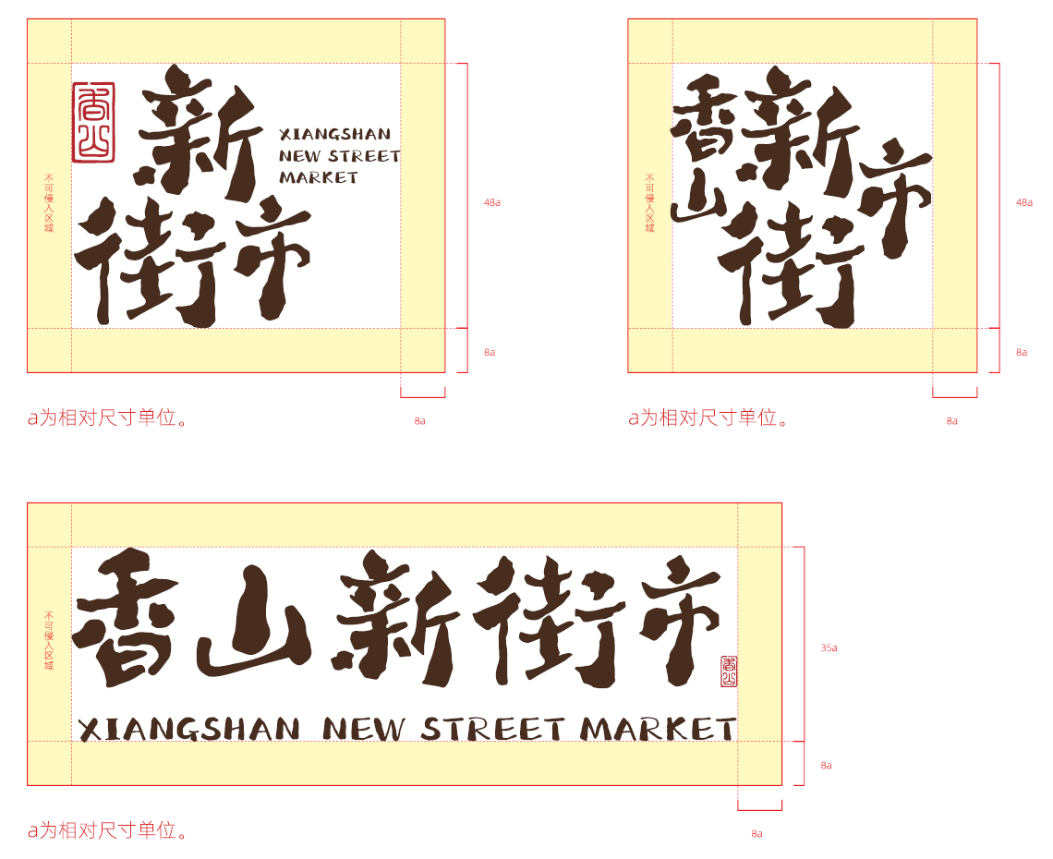
示例2：辅助图形与标志组合（横版、竖版）

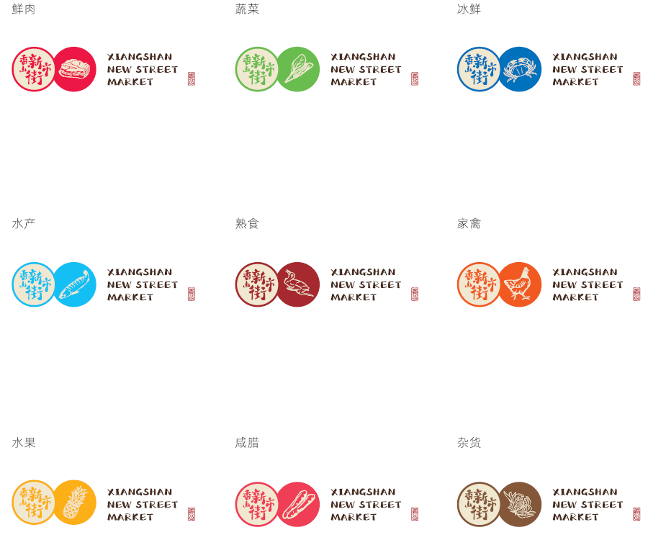
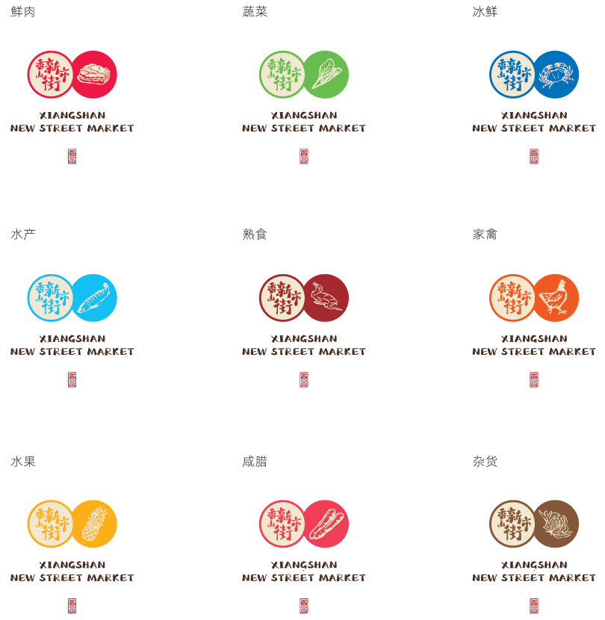
示例3：市场招牌设计（正门、侧门）

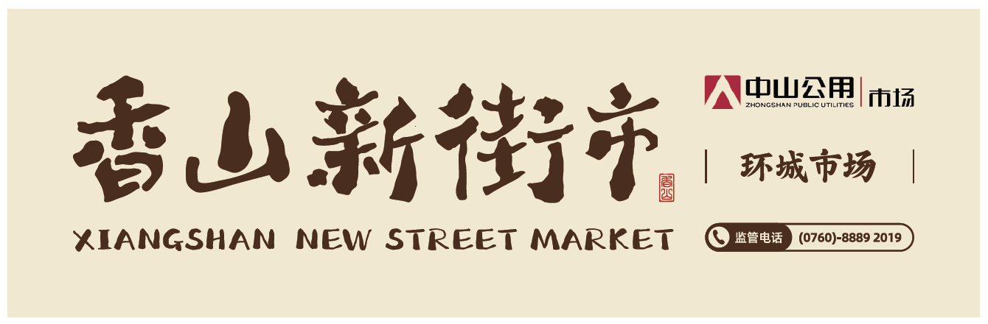

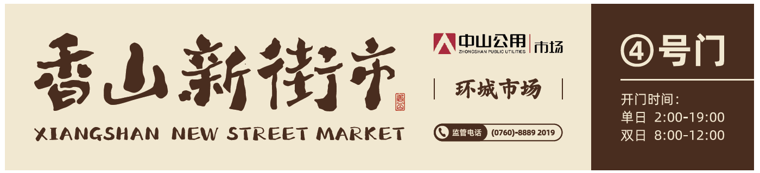

参 考 文 献
- DB44/T 2395—2022 农贸市场建设与管理总则
- DB44/T 2397—2022 智慧农贸市场管理规范
- 中山市人民政府办公室关于印发中山市打造“香山新街市”工作方案的通知（中府办函〔2022〕75号）
- 广东省放心消费承诺农贸市场工作指引

